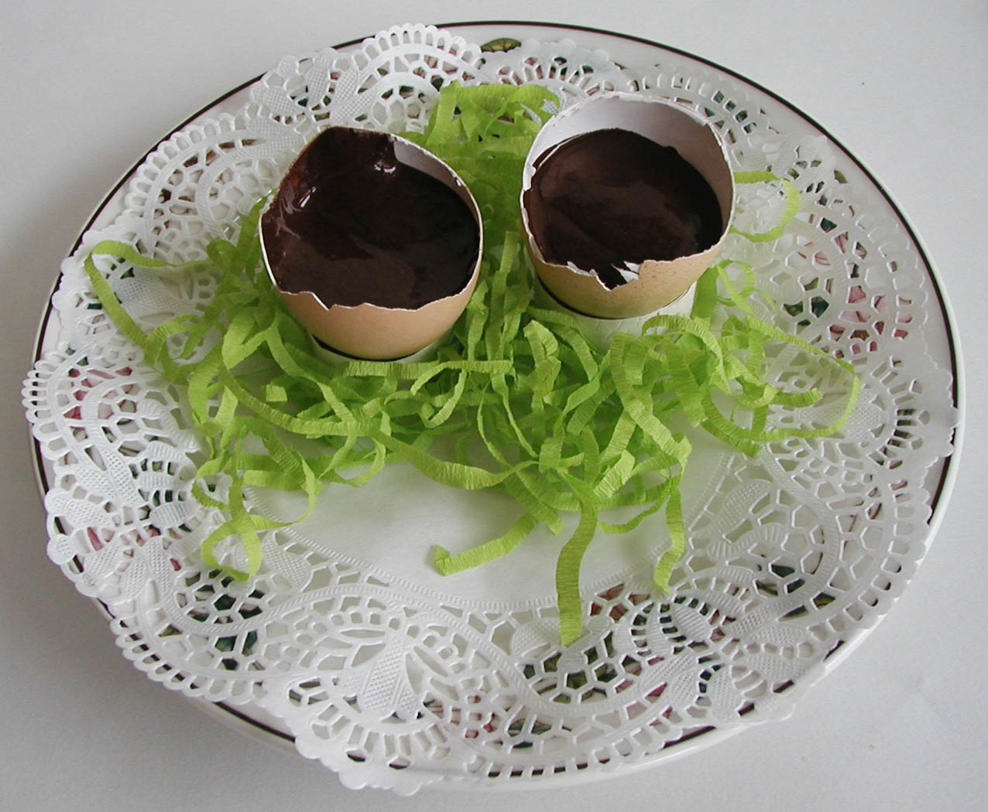Oeufs surprise au chocolat
Recette des oeufs surprise au chocolat. Une recette pour utiliser les coquilles d'oeufs pour Pâques ou pour les buffets d'enfants.

Les apports de l'activité
- Préparer un dessert de Pâques
- Préparer les fêtes de Pâques
- Préparer des oeufs surprise au chocolat
- Développer sa coordination motrice
- Faire de la cuisine pour Pâques
- Faire du travail de précision

Fournitures pour la recette :
- De la mousse ou de la crème au chocolat
- Des coquilles d'oeufs vides
- Du papier de couleur
- Des ciseaux

Réalisation des oeufs surprise au chocolat
- Adaptez les instructions en fonction de l'âge et des possibilités de votre enfant.
- Aidez votre enfant à préparer une mousse ou une crème au chocolat. Vous pouvez consulter la recette à lire de Tête à modeler.
- Demandez à votre enfant de:
  - Laver et essuyer les coquilles d'oeufs. (Aidez-le à supprimer tous les petits morceaux de coquille qui pourraient se détacher)
  - Découper des bandes de papier ou de carton de 6 cm sur 1 cm.
  - Former un anneau avec cette bande de façon à fabriquer un support pour poser l'oeuf. Fabriquer autant de support que de coquilles d'oeufs.
  - Remplir les coquilles de mousse ou de crème au chocolat.
  - Découper de fines lamelles de papier pour faire de la paille.
  - Poser les oeufs sur la paille.
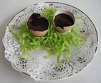
Photographiez le travail de votre enfant et envoyez-nous la photo, elle sera publiée dans la galerie de photos.

